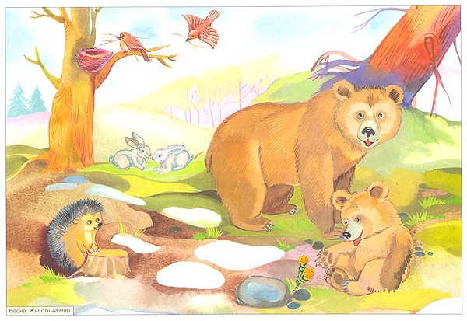 | «Играем вместе»

Образовательная область: познавательное развитие (ФЦКМ)
Тема: "Жизнь диких животных весной"

Цель: Познакомить детей с сезонными изменениями в жизни животных весной Задачи:
- Активизировать словарь детей по лексическим темам: «Весна», «Дикие животные»
- Совершенствовать умение повторять за взрослым описательный рассказ из 4-5 предложений
- Совершенствовать умение образовывать существительные с уменьшительно-ласкательными суффиксами
- Развивать зрительное и слуховое восприятие
- Развивать логическое мышление
- Воспитывать бережное отношение к обитателям живой природы

Загадки
1.«Неуклюжий, косолапый, кто всю зиму сосёт лапу? (Медведь)
Кто это? Как догадались? Что делает медведь весной?
2.«Хожу в пушистой шубке, живу в густом лесу. В дупле на старом дубе орешки грызу». (Белка)
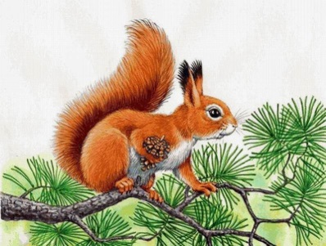
3. «Я, сознаюсь, виновата, я хитра и плутовата, я в курятник вечерком часто бегаю тайком». (Лиса)
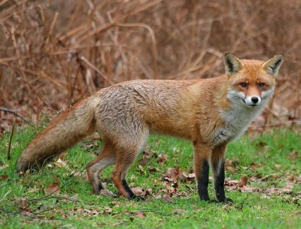
4. «Кто зимой холодной бродит злой, голодный, серый зубастый по полям рыщет телят да зайцев ищет?». (Волк)
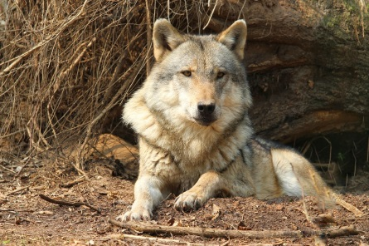
5. «Не барашек и не кот носит шубку круглый год. Шуба серая для лета, для зимы другого цвета?». (Заяц)
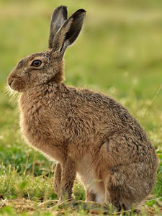
А какая шуба у зайца для зимы? (Белая)
Почему белая?

Игра «ЧЕЙ МАЛЫШ?»
Цель: закрепить знания о диких животных, их детенышей, кто как кричит; упражнять в правильном звукопроизношении; вырабатывать умение соотносить детенышей с большим животным.
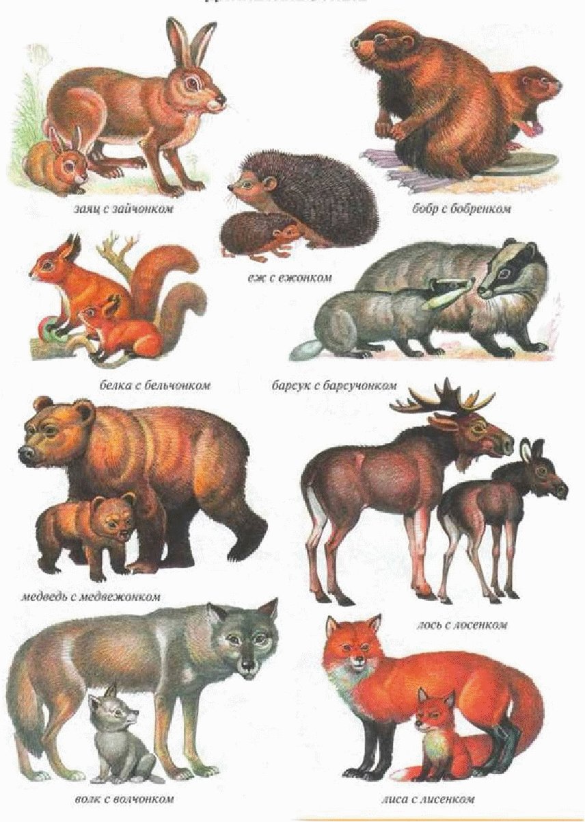
«Пальчиковый бассейн»
- Опустите руки в «бассейн», найдите то, что там спрятано. Расскажите. что вы достали.
Ребенок вынимает из «бассейнов» фигурки животных.
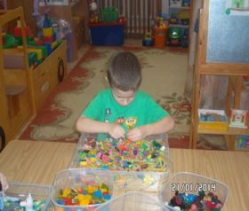

«Кто где живёт?»
Бросая мяч поочерёдно каждому ребёнку, педагог задаёт вопрос, а ребёнок, возвращая мяч, отвечает. Работа над правильной конструкцией предложения. Детям предлагается дать полный ответ: «Медведь живёт в берлоге».
Где живёт медведь? -В берлоге.
Где живёт волк?-В логове.............

